ЗАДАНИЕ ОП09. Технологическая оснастка 15/10-2024
Группа ТМ-1021
Тема: Приспособления для токарных станков. Поводковые устройства.
1.Изучить § 13 стр. 21 Учебник П.М. Денежный Токарное дело.
2. Изучить рис.33-34.
3. Написать конспект с указанием принципа работы хомутиков , их применением.
4. Ответить на вопросы: 1) Назначение и принцип работы токарного хомутика.
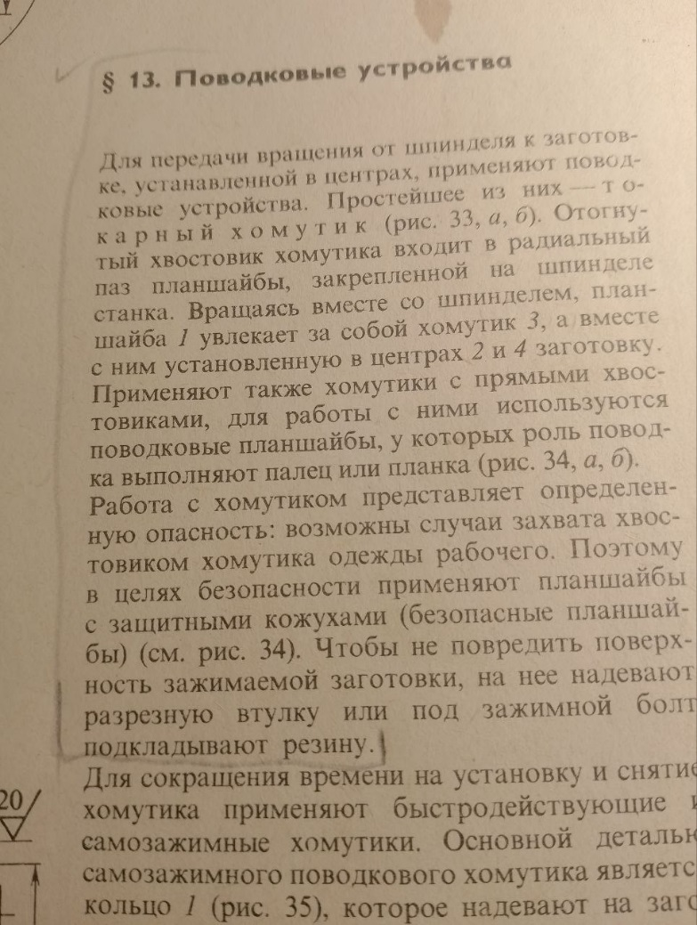
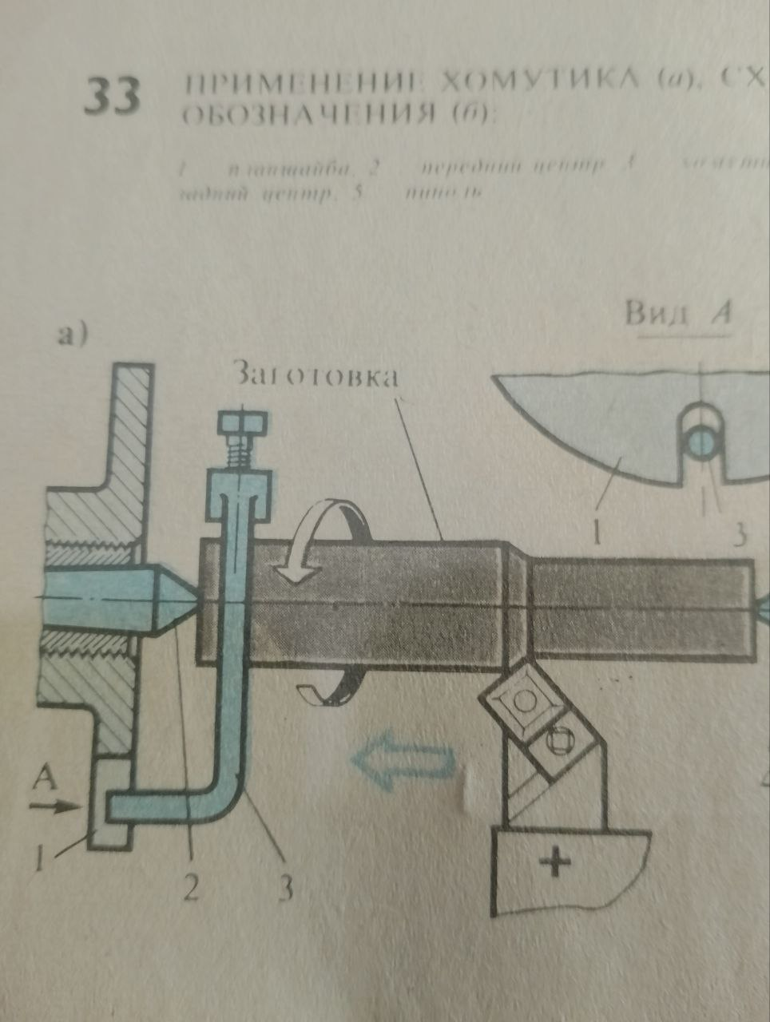
Задание выполнить в тетради, сфотографировать, прислать на почту olvas54@mail.ru

